Recursos geológicos - Exploração sustentada
Recursos geológicos
Os recursos geológicos são todos os bens de natureza geológica, existentes na crusta terrestre, passíveis de serem utilizados pelo Homem. Constituem a fonte de matérias-primas a partir das quais, directa ou indirectamente, são fabricados os mais diversos produtos usados no quotidiano.
Podem ser materiais sólidos, líquidos ou gasosos ou as propriedades desses materiais, como o calor ou a radioactividade que certas rochas e minerais libertam.
Os recursos geológicos podem ser renováveis - gerados a uma velocidade superior àquela a que são explorados (à escala da vida humana) - ou não renováveis - consumidos a uma velocidade superior àquela a que se formam. A maioria dos recursos geológicos são do tipo não renovável, não podendo ser substituídos, pelo menos num espaço de tempo razoável, a comparar com a escala da vida humana.
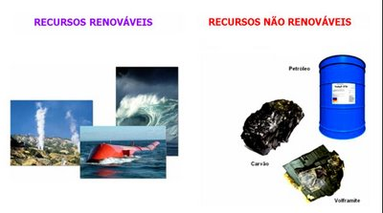
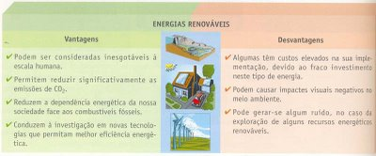
O aproveitamento destes recursos está dependente da concentração a que estes se encontram na crosta terrestre de modo a permitir a rentabilidade da sua exploração. Os recursos geológicos de um país são formados pelo conjunto dos recursos, conhecidos e desconhecidos, que existem na parte acessível da crosta terrestre. Quanto um recurso geológico conhecido pode ser explorado, quer do ponto de vista legal quer económico, denomina-se reserva.
Em teoria, todos os recursos geológicos classificados como depósitos conhecidos podem tornar-se reservas. Para que tal aconteça pode aumentar o preço do respectivo recurso ou o desenvolvimento de tecnologia que permita a sua extracção a baixo custo.
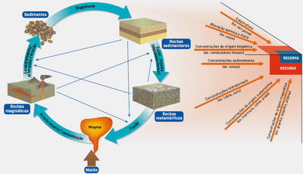
--> “Recursos” = materiais úteis que podem ser extraídos e tornados um bem utilizável com lucro (já ou num futuro razoável)
--> “Reservas” = porção de um recurso que está identificada e disponível imediatamente (extraível económica e legalmente no momento da avaliação)
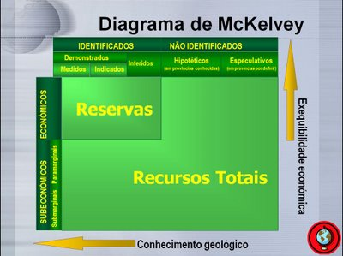
De acordo com as funções que podem desempenhar, os recursos naturais podem ser classificados em recursos energéticos (combustíveis fósseis, energia solar, energia geotérmica, energia hidroeléctrica, energia eólica, energia nuclear), recursos minerais (metálicos e não metálicos) e recursos hidrogeológicos. Esta não é, porém, uma classificação rígida pois a água, por exemplo, tanto pode ser considerado um recurso hidrogeológico como energético.
A exploração dos recursos geológicos tem vindo a aumentar de forma dramática com o crescimento da população humana e com desenvolvimento industrial. Muitos destes recursos caminham para o esgotamento, o que torna urgente a adopção de uma exploração sustentada.
Fontes de energia:
A utilização dos recursos energéticos é vital para as actuais necessidades humanas, pois à medida que as sociedades humanas evoluem, o consumo de energia aumenta. O ser humano recorre a várias fontes energéticas - combustíveis fósseis (carvão, petróleo, gás natural), e energias solar, geotérmica, hidroeléctrica, eólica e nuclear. Embora ainda não sejam utilizadas em grande escala, foram encontradas algumas soluções energéticas que passam pela exploração das energias hidroeléctrica, eólica, das marés, das ondas, da biomassa, do biogás e solar. Os combustíveis fósseis são de todas as fontes energéticas as mais exploradas.
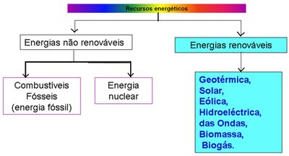
Combustíveis fósseis
Os combustíveis fósseis são as substâncias formadas, em tempos geológicos recuados, por fossilização de matéria orgânica e que se podem combinar com o oxigénio, libertando energia com elevação da temperatura. Na sua formação intervêm factores como a pressão, o calor, o tempo e a acção de bactérias anaeróbicas.
Os combustíveis fósseis ocorrem na crusta terrestre sob a forma sólida (carvões), líquida (petróleo bruto) e gasosa (gás natural). Como recursos naturais não renováveis, os combustíveis fósseis encontram-se próximo do seu esgotamento. No entanto, constituem o recurso energético mais utilizado pelo Homem, sendo que cerca de 75% da energia consumida a nível mundial provém dos combustíveis fósseis.
A utilização dos combustíveis fósseis apresenta, contudo, grandes desvantagens, não só para o meio ambiente como também para os seres vivos, de uma maneira geral, e para o ser humano, em particular. A sua exploração é causa de fenómenos como as chuvas ácidas, o aquecimento global e a degradação da camada de ozono.
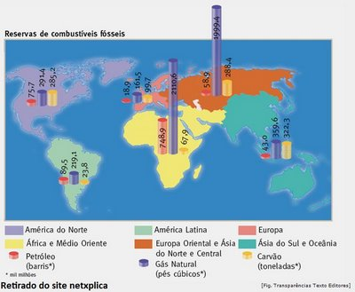
Desvantagens do petróleo: No caso do petróleo, cujas reservas poderão esgotar-se daqui por 100 anos, as desvantagens prendem-se com a emissão de grandes quantidades de dióxido de carbono, que é um dos principais poluentes da atmosfera e que contribui para o aumento do efeito de estufa, e da poluição e destruição de ecossistemas aquáticos, devido a acidentes no transporte deste combustível.
Desvantagens do Carvão: A utilização do carvão como fonte energética provoca, por sua vez, alterações graves ao nível dos solos, da atmosfera e dos recursos hídricos, principalmente devidas a emissões de dióxido de enxofre que provocam chuvas ácidas e a acidificação dos solos. O uso deste recurso energético é responsável pela emissão de outros gases poluentes, como o dióxido de carbono, que aumentam o efeito de estufa e o consequente aquecimento global do planeta.
Desvantagens do Gás Natural: Emite metano provocando efeito de estufa e em relação ao butano é mais difícil de ser transportado e liquefeito, sendo mais tóxico e tendo um carácter mais explosivo.
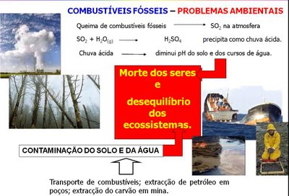
Energia nuclear
Esta é a energia que se encontra contida no núcleo do átomo e que dele pode ser retirada para diversos fins, isto é, a energia obtida como resultado de fissão (separação dos núcleos de urânio ou de plutónio) ou de fusão nuclear (combinação de núcleos atómicos leves).
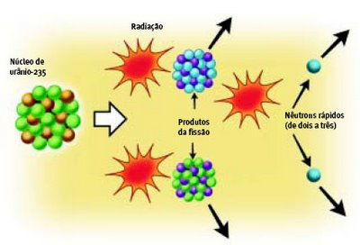
A energia produzida por fissão nuclear tem sido utilizada, desde 1945, na criação de armas nucleares e, desde 1950, como geradora de electricidade. Continuam a realizar-se pesquisas com o objectivo da utilização controlada de fusão nuclear. A energia nuclear obtém-se a partir de minerais radioactivos por processos que envolvem mudanças ao nível dos núcleos atómicos dos minerais utilizados.
A sua produção, nas centrais nucleares, recorre a processos onde é provocada a cisão nuclear de um elemento radioactivo, de forma, a que se liberte grande quantidade de energia sob a forma de calor. Esse calor é, então, aproveitado para produzir vapor de água que, por sua vez, é usado na produção de electricidade. A fissão nuclear de um átomo de urânio produz cerca de 3,2x10^-11 joules, enquanto que a combustão de um átomo de carbono produz cerca de 6,4x10^-19 joules. Para igual massa, o urânio produz cerca de 2 500 000 vezes mais energia por fissão que o carbono por combustão.
Assim, ao contrário dos combustíveis fósseis, como o carvão e o petróleo, que têm de ser queimados em grandes quantidades para poderem produzir energia, os combustíveis nucleares são utilizados em pequenas quantidades e as reservas são, contrariamente às obtidas por intermédio de combustíveis fósseis, guardadas para futuras utilizações.
Vantagens: As reservas de urânio são extensas pelo que o problema de esgotamento não é uma preocupação, como no caso dos combustíveis fósseis.
Desvantagens: Os custos ambientais associados a este recurso energético são elevados, nomeadamente ao nível de potenciais acidentes em centrais nucleares. A produção de resíduos radioactivos extremamente nocivos para os seres vivos - uma das grandes desvantagens da utilização da energia nuclear - implica a existência de locais suficientemente seguros para que estes resíduos possam ser armazenados sem que ocorra a contaminação de solos, águas e seres vivos. A construção e manutenção das centrais nucleares são muito dispendiosas. A exposição de organismos vivos a elevados níveis de radioactividade, um dos perigos associados ao uso da energia nuclear, pode provocar, por exemplo, cancros e malformações fetais.
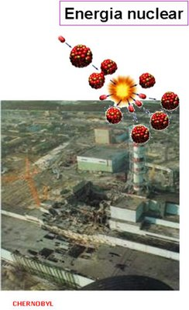
Energia geotérmica
A energia geotérmica resulta do calor interior da Terra que, devido a fenómenos vulcânicos recentes, à radioactividade natural das rochas e à elevação do manto, pode ser aproveitado para a produção de energia. Esta energia pode ser recuperada directamente de um fluido gasoso ou líquido ou, caso não exista fluido, através da injecção de água em maciços rochosos profundos.
Existem dois tipos de geotermia: de baixa temperatura (baixa entalpia) - se a temperatura do fluido é inferior a 150 oC; e de alta temperatura (alta entalpia) - se a temperatura do fluido é superior a 150 oC.
A ocorrência da geotermia de baixa temperatura está relacionada com a existência de acidentes tectónicos, como, por exemplo, falhas. Encontra-se associada a águas termais, ou seja, águas de origem subterrânea com uma temperatura superior em, pelo menos, 4 ºC do que a temperatura média do ar de uma região. Em Portugal, as águas termais nunca excedem os 80 ºC e as suas temperaturas mais comuns variam entre os 20 e os 40 ºC. O aproveitamento da geotermia de baixa temperatura é feito em estâncias termais, quer para utilizações terapêuticas quer para aquecimento de piscinas e águas de hotéis. Pode, ainda, ser aplicada na agricultura, na piscicultura e em alguns processos industriais. Em Portugal existem em funcionamento alguns destes aproveitamentos, nomeadamente em Chaves, S. Pedro do Sul e Lisboa, em projectos dinamizados pelos municípios e entidades hospitalares.
A geotermia de alta temperatura poderá ser utilizada para a produção de electricidade e posterior aproveitamento térmico. Nos Açores, na ilha de S. Miguel, existe uma central geotérmica de alta temperatura de produção de energia eléctrica. Esta central terá uma capacidade instalada de 12 mil KW, estando já instalados e em exploração cerca de 5 mil KW. O aproveitamento da energia geotérmica de alta temperatura representa cerca de 50 a 60% da electricidade consumida na ilha de S. Miguel.
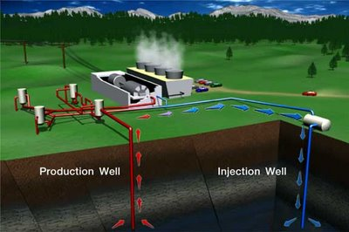
Vantagens: Os impactes ambientais associados a este recurso energético são moderados. Ao nível da utilização e alteração dos solos o impacte é também muito reduzido. Em zonas de elevado potencial geotérmico, a eficiência energética é elevada e a exploração dos recursos geotérmicos tem custos reduzidos.
Desvantagens: Existem poucos locais com potencial geotérmico e este é um recurso energético que se esgota rapidamente quando usado exaustivamente. Da utilização da energia geotérmica resulta poluição: alguma poluição atmosférica, como a emissão de CO2, embora seja mais baixa em comparação com os combustíveis fósseis; poluição sonora e cheiros desagradáveis. O aproveitamento da energia geotérmica apresenta inconvenientes, pois certos elementos nocivos, como o enxofre, podem vir até à superfície, para além do facto dos terrenos poderem sofrer uma certa subsidência (movimento de descida). Para além disto, os custos de instalação e segurança de infra-estruturas para aproveitamento da energia geotérmica são elevados.
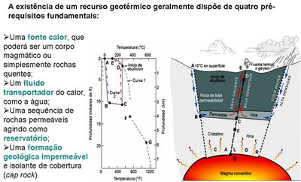
Energia hidroeléctrica
Esta é a forma de energia gerada em instalações de produção de energia eléctrica por transformação de energias primárias, como a energia hidráulica de rios, lagos e marés.
Na mais generalizada técnica para gerar electricidade, uma fonte de energia primária é utilizada para produzir vapor de água, que produz uma corrente de alta pressão que movimenta a turbina nas barragens. Antes da construção das barragens as populações têm utilizado as quedas de água como uma fonte de energia já há muitos anos.
Vantagens: A energia hidroélectrica é uma energia renovável. A produção de electricidade é contínua. As barragens regularizam muitas vezes os cursos de água, sendo que o armazenamento da água pode servir para a irrigação dos terrenos vizinhos. A energia produzida pode ser armazenada.
Desvantagens: A energia hidroeléctrica implica a construção de barragens para a criação de albufeiras, o que implica a deslocação de populações, campos de cultivo e alteração da vida selvagem agredindo, por vezes, a migração de várias espécies animais. As barragens construídas para a sua produção têm um tempo de duração limitado. Todos os rios transportam sedimentos que podem assorear o lago da barragem.
Um exemplo de assoreamento é a barragem de Assuão, no Egipto, construída em 1960 e que se prevê que em 2005 tenha metade do reservatório preenchido por sedimentos transportados pelo Rio Nilo. A determinação de locais capazes é um factor limitante para o desenvolvimento em larga escala da produção de energia hidroeléctrica.
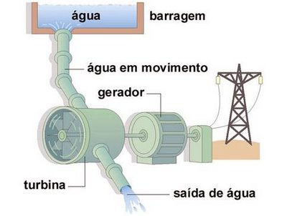
Energia eólica
A energia eólica, desde longa data, tem sido aproveitada através de moinhos de vento para moer cereais ou para bombear água e principalmente na navegação marítima dos veleiros. Actualmente, com o avanço da tecnologia, surgiram os denominados aeromotores ou turbinas eólicas que transformam a energia eólica em energia eléctrica. Os parques eólicos são constituídos geralmente por 10 a 30 unidades de turbinas eólicas, estando localizados em zonas abertas com uma média anual da velocidade do vento elevada.
Desvantagens: O aproveitamento da energia eólica é muito limitado devido à variabilidade do vento quanto à intensidade e direcção, criando determinadas restrições. Também causa danos paisagísticos e a percentagem explorável desta energia é em média 20%.
Vantagens: Esta forma de energia apresenta a vantagem de permitir que os seus geradores possam ser construídos e instalados individualmente, permitindo por este facto instalar-se em qualquer zona e ocupando pouco espaço.
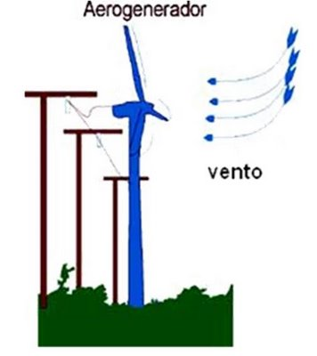
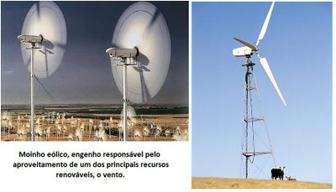
Energia solar
A energia solar constitui uma fonte inesgotável de energia que pode ser aproveitada com finalidades térmicas através de dois sistemas: o solar activo e o solar passivo. O sistema solar activo consiste no aquecimento da água através de painéis solares, convenientemente orientados, que absorvem a radiação solar e transferem o calor para esse fluido.
O sistema solar passivo consiste na utilização arquitectónica através da disposição dos edifícios de forma a captar e armazenar calor. A energia solar pode também ser utilizada na produção de energia eléctrica, com base em células fotovoltaicas.
A produção de electricidade a partir da energia solar é feita através de espelhos (colectores solares) que recebem a radiação solar, concentrando-a a fim de aquecer um fluído. Este, uma vez aquecido, é utilizado para produzir vapor de água que vai accionar a turbina que, por sua vez, põe em movimento o alternador.
Vantagens: A electricidade produz-se directamente a partir da radiação solar sem contaminação nem ruído, os sistemas fotovoltaicos podem operar a qualquer escala e em qualquer ambiente, a energia eléctrica pode ser gerada no local onde vai ser utilizada.
Desvantagens: O custo das células fotovoltaicas e o uso de produtos químicos tóxicos no seu fabrico são inconvenientes desta tecnologia.
Dado que Portugal possui uma elevada insolação anual - cerca de 3 mil horas de sol por ano - a energia solar activa (aproveitamento directo da energia solar através de painéis solares) constitui uma das energias renováveis alternativas economicamente mais competitivas. No que diz respeito à energia fotovoltaica, as aplicações encontram-se em habitações muito afastadas da rede de distribuição de electricidade, em passagens de nível ferroviárias e nas telecomunicações (retransmissores de televisão e nos telefones SOS das auto-estradas).
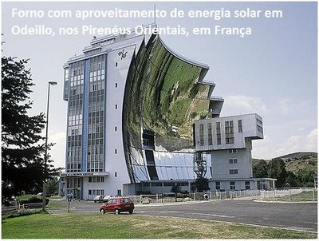
Energia das ondas
A energia eléctrica pode ser obtida se for utilizado o movimento oscilatório das ondas. O aproveitamento é realizado nos dois sentidos: na maré alta a água enche o reservatório, passando através da turbina, produzindo energia eléctrica, na maré baixa a água esvazia o reservatório, passando novamente através da turbina, agora em sentido contrário ao do enchimento, e produzindo energia eléctrica.
A maioria das instalações de centrais de energia das ondas existentes, são de potência reduzida, situando-se no alto mar ou junto à costa, para fornecimento de energia eléctrica a faróis isolados ou carregamento de baterias de bóias de sinalização.
Desvatagens: O fornecimento não é contínuo e apresenta baixo rendimento. Além disso, as instalações não podem interferir com a navegação e têm que ser robustas para poder resistir às tempestades mas ser suficientemente sensíveis para ser possível obter energia de ondas de amplitudes variáveis.
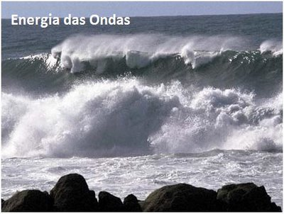
Energia das marés
As marés são o resultado da combinação de forças produzidas pela atracção do Sol e da Lua e do movimento de rotação da Terra que leva à subida e descida da água dos oceanos e mares. A energia das marés consiste no aproveitamento dos desníveis de água que resultam dessa subida e descida das marés.
O princípio de funcionamento de uma central de maré é bastante semelhante ao funcionamento de uma central hidroeléctrica, no que diz respeito ao aproveitamento da energia cinética das massas de água. À medida que a maré sobe ou desce, a água passa através de comportas, ora num sentido, ora noutro. Seguidamente, são accionadas turbinas que transformam a energia mecânica em eléctrica.
Na Europa foi construída uma central de produção de energia das marés em La Rance (França), a 10 km da desembocadura do rio Rance no Canal da Mancha. Neste local a amplitude da maré é de 13 metros. Esta central está em funcionamento desde 1966.
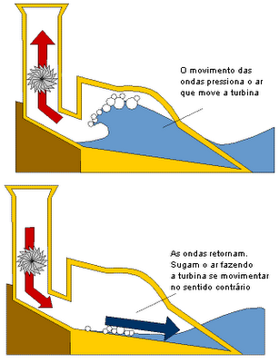
Energia Biomassa
São designados por biomassa, os resíduos naturais e os resíduos resultantes da actividade humana. São biomassa, os subprodutos da pecuária, da agricultura, da floresta, ou da exploração da indústria da madeira, que constituem matérias-primas para a produção combinada de electricidade e calor. Também é considerada biomassa, a parte biodegradável dos resíduos sólidos urbanos (lixo doméstico).
A biomassa pode ser usada directamente como combustível, ou, através da sua biodegradação produzir um gás combustível, designado por biogás. Em qualquer das situações, o calor produzido, pode ser usado directamente em aquecimento, ou para a produção de vapor, que irá accionar uma turbina, para a produção de electricidade.
A sua queima produz dióxido de carbono e alguns outros gases, que seriam sempre libertados na decomposição natural da biomassa, sendo que a respectiva aplicação na produção de electricidade, reduz a poluição, nomeadamente de solos, cursos e reservas de água, em especial, no que respeita aos resíduos pecuários.
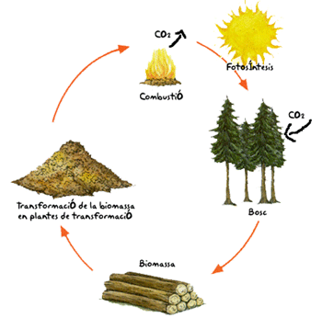
Energia Biogás
O biogás é um gás combustível, constituído em média por 60% de metano e 40% de CO2, que é obtido pela degradação biológica anaeróbica dos resíduos orgânicos. Actualmente, a geração de biogás provém exclusivamente da degradação dos resíduos da nossa civilização.
Há outros dois factores suplementares que ditam a importância do aproveitamento do Biogás: a redução da energia consumida no tratamento dos resíduos e, além disso, a queima do metano, a que faz com que não ocorra o seu lançamento na atmosfera, onde é fortemente nocivo em termos de efeito de estufa.
Recursos minerais
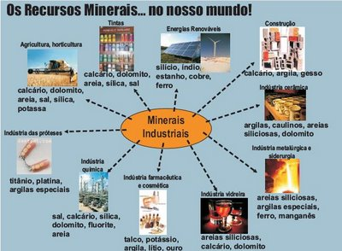
Os recursos minerais são todos os bens mineralógicos existentes na crusta terrestre, passíveis de serem utilizados pelo Homem. Os recursos minerais podem ser agrupados, segundo as suas propriedades químicas, em recursos minerais metálicos e em recursos minerais não metálicos. Existem vários exemplos de recursos minerais metálicos: uns mais comuns como o zinco, o cobre, o alumínio, o ferro e o chumbo, e outros mais escassos como o ouro, a prata e a platina.
Na maior parte das zonas terrestre, qualquer elemento pode ser encontrado ligado a outros elementos em quantidades semelhantes às que são frequentemente na composição média da crosta. Daí surge o clarke que é a unidade de cálculo da abundância de um elemento na crosta terrestre. Expressa-se normalmente em partes por milhão, e podemos considerar um jazigo mineral como uma formação geológica em que a concentração de algum ou alguns dos elementos é superior ao clarke correspondente, sendo por isso susceptível de exploração economicamente rentável.
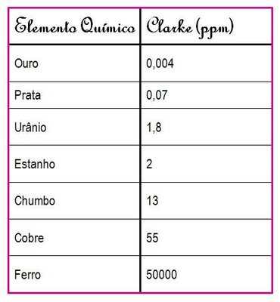
Na exploração de um jazigo mineral, chama-se minério ao material que é aproveitável e que tem interesse económico, e ganga ao material sem valor económico. Todo o material sem valor económico, ou seja, a ganga, é acumulado em escombreiras. Estas são depósitos superficiais junto ás explorações mineiras. As escombreiras causam:
- Elevada poluição visual;
- Maior risco de deslocamentos de terrenos;
- Poluição no solo e/ou ar, por poderem conter substâncias tóxicas.
Os recursos minerais não metálicos são muito abundantes na Natureza.
A sua utilização é tão ampla que são considerados bens de primeira necessidade. As areias, as argilas e as rochas (ex. granito, basalto, mármore e calcário) são exemplos de minerais não metálicos. São os materiais mais abundantes e normalmente não atingem preços muito elevados, com excepção das pedras preciosas. Portugal é um país relativamente rico em recursos minerais não metálicos, que são utilizados como matérias-primas, nomeadamente na construção e na ornamentação.
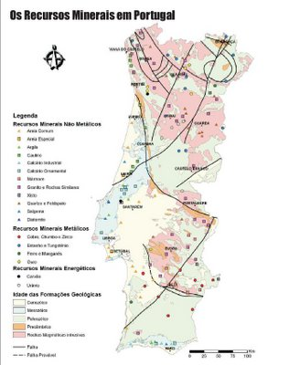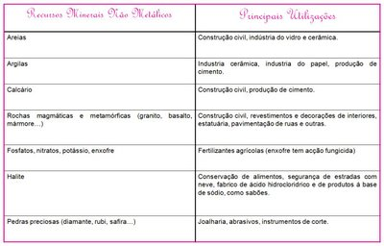
Águas subterrâneas
As águas subterrâneas constituem o maior reservatório de água doce do planeta Terra. Formam-se, essencialmente, a partir da infiltração da água da chuva e, uma vez no subsolo, podem formar toalhas ou lençóis de água quase imóveis, que alimentam as fontes e os poços, ou então circular por entre as fissuras das rochas.
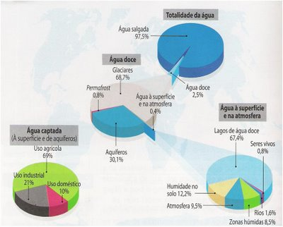
As zonas onde a circulação de água subterrânea é mais importante que os cursos de água de superfície apresentam, em geral, uma morfologia característica denominada cársica.
Existem, no entanto, águas subterrâneas que têm uma origem diferente da infiltração. São as águas juvenis que provêm do interior da crusta, tal como certas águas termais, e aquelas que são retidas nas rochas (água higroscópica e água de retenção).
As toalhas de água são constituídas pelo conjunto da água que ocupa os interstícios das rochas porosas num domínio definido pela sua espessura e extensão. Entre os diversos tipos de toalhas ou lençóis de água podemos considerar as:
- freáticas, que ocupam as rochas superficiais permeáveis. O seu nível varia em função das precipitações. Não sendo perfeitamente horizontais, ocupam as irregularidades topográficas dos terrenos onde se encontram. Em clima temperado são principalmente alimentadas pelas chuvas de Inverno (Outubro a Abril) e o seu nível é mais ou menos alto em função da quantidade de precipitação;
- cativas, cuja superfície está abaixo do limite superior do tecto da formação geológica que a contém. O tecto é necessariamente impermeável;
- artesianas, em que a superfície superior ao nível do solo está situada a um nível inferior ao de certas zonas da parte cativa do lençol de água;
- aluviais, que se encontram nos aluviões dum curso de água. Estão mais ou menos relacionados com as águas do curso de água, mas, segundo o grau de permeabilidade dos aluviões, podem ter o seu nível mais elevado que o da água livre.
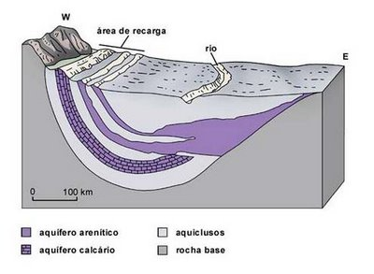
As rochas podem funcionar como reservatórios de água que pode ser extraída, através de técnicas apropriadas, para consumo humano. O conjunto da rocha permeável e a água que contém, se esta for suficiente para ser utilizada como reserva, denomina-se aquífero. O estudo das águas subterrâneas (ou hidrogeologia) reveste-se de uma importância cada vez maior, à medida que o problema da água potável para alimentação das cidades se agrava, já que os aquíferos são explorados indiscriminadamente.
Reservatório de águas subterrâneas - Aquífero
Como já foi referido, o aquífero é uma formação geológica subterrânea que armazena água e permite a sua circulação de forma a que a água possa ser extraída pelo homem em condições economicamente rentáveis e sem impactos ambientais negativos.
Muitos dos melhores aquíferos são arenitos ou rochas sedimentares clásticas. Contudo, qualquer rocha o pode ser, desde que seja suficientemente porosa e permeável - como, por exemplo, um calcário poroso, um basalto fracturado ou um granito com diáclases e erodido.
O comportamento da água subterrânea é condicionado, conjuntamente, pela geologia e geometria do aquífero onde se encontra.
Os aquíferos podem ser, de acordo com o armazenamento da água, de dois tipos - aquíferos livres ou aquíferos cativos ou confinados - servindo ambos para a extracção de água.
O aquífero livre é uma formação geológica permeável e parcialmente saturada de água. Apresenta uma camada impermeável (ex.: camada de argila) que retém a água, impedindo que continue a infiltrar-se. A água encontra-se à pressão atmosférica. A este local dá-se o nome de superfície piezométrica ou nível freático.
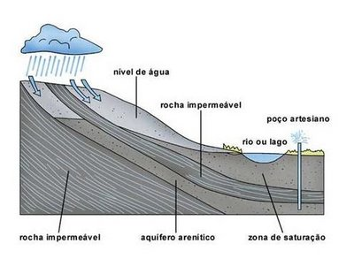A água dos aquíferos livres atravessa várias camadas:
- Zona de aeração, localizada entre o nível freático e a superfície, onde ocorrem a infiltração da água, que circula na vertical, e fenómenos de capilaridade. O movimento da água é intenso e possui espaços preenchidos por ar.
- Zona de saturação, localizada a maior profundidade, com uma camada impermeável na base, onde o movimento da água, mais ou menos lento, é influenciado pela pressão hidrostática. Os poros das rochas deste local estão saturados de água.
- Franja capilar, localizada acima da zona de saturação, com uma espessura que varia de poucos milímetros, em terrenos arenosos grosseiros, a alguns metros, em terrenos argilosos. A água circula por capilaridade a partir da zona de saturação.
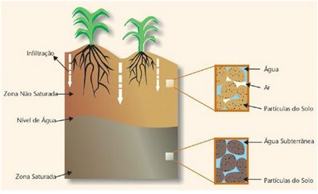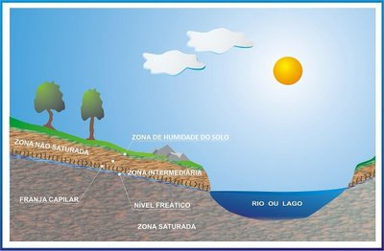
O aquífero cativo é uma formação geológica permeável onde há acumulação e circulação de água, limitada superior e inferiormente por formações geológicas impermeáveis. A recarga ocorre através de uma zona limitada que contacta com a superfície, mas colocada lateralmente.
A água encontra-se a uma pressão superior à pressão atmosférica; portanto, quando se efectua um furo para a extracção, a água sobe até à superfície piezométrica, dando origem a um furo artesiano. Quando, ao criar o furo, a água consegue atingir a superfície sob a forma de repuxo, o furo artesiano designa-se furo repuxante.
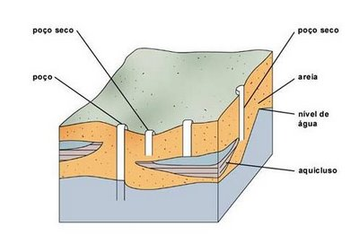
Parâmetros característicos dos aquíferos:
A capacidade de um aquífero armazenar água está relacionada com a sua porosidade e a sua permeabilidade.
Uma formação rochosa diz-se porosa quando é constituída por um agregado de grãos, entre os quais existem poros, ocupados por ar ou por água, que podem estar ligados ou semifechados, condicionando a passagem de água.
A porosidade de uma formação rochosa é definida pela razão entre o volume dos espaços vazios e o volume total da amostra. A água também pode ficar retida em estruturas diferentes dos poros, as fracturas e diáclases das rochas, mas estas não estão relacionadas com a porosidade.
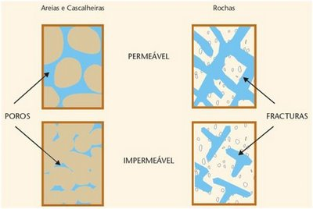
A permeabilidade é a capacidade que algumas rochas possuem de se deixarem atravessar com maior ou menor facilidade pela água. Em terrenos muito porosos em que os espaços são grandes e bem interconectados, como, por exemplo, em areias limpas, a permeabilidade é elevada. Se os poros, apesar de numerosos, se encontrarem semifechados e não permitirem a circulação da água, a permeabilidade é muito reduzida e a formação rochosa é quase impermeável.
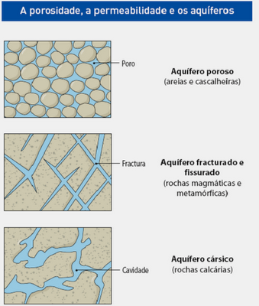
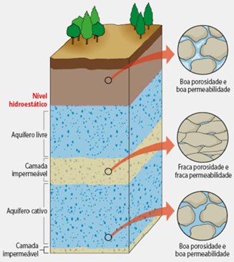
É a conjugação destas duas características, porosidade e permeabilidade, que permite caracterizar os reservatórios de água subterrânea.
Bons aquíferos - rochas muito porosas e com boa permeabilidade (os seus poros têm dimensões adequadas e estabelecem ligações entre si).
Maus aquíferos - rochas com poros de dimensões reduzidas e sem qualquer ligação entre eles (permeabilidade fraca).
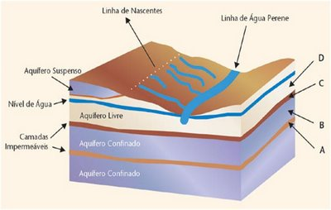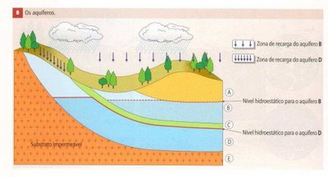
Nesta imagem é possivel constatar as várias camadas:
Camada A - zona de aeração (ao longa da qual a água se infiltra);
Camada B - zona saturada que constitui um bom aquífero (por exemplo, uma camada arenosa);
Camada C - camada impermeável que não deixa passar a água (por exemplo, uma camada
argilosa);
Camada D - camada com boa porosidade e boa permeabilidade, ou seja, boas condições para ser um aquífero (por exemplo, uma camada arenosa);
Camada E - substrato rochoso impermeável (por exemplo, um granito são e não fracturado).
Nesta sequência é possível identificar duas camadas com as características necessárias para serem consideradas bons aquíferos: a camada B e a camada D.
Gestão das águas subterrâneas
Uma vez que as águas subterrâneas dos aquíferos constituem um recurso importantíssimo de água doce, deve-se evitar a todo o custo a sua contaminação. No entanto, esta é contaminada com base em 3 aspectos diferentes:
Poluição física :ocorre quando se verifica uma variação, por exemplo, nos valores de temperatura ou de radioactividade na água de um aquífero. Tratando-se de um fenómeno temporário, com mais ou menos facilidade, rapidamente o aquífero adquirirá as suas propriedades físicas normais.
Poluição química - introdução na água de substâncias que podem prejudicar a sua utilização, tornando-a desagradável à visão, ao olfacto e ao paladar. Estas substâncias provocam a alteração das propriedades físicas e biológicas da água, tornando-a imprópria para muitas das suas utilizações.
Poluição bacteriológica - quando substâncias tóxicas ou organismos patogénicos aparecem na água, tornando-a imprópria para consumo e para as utilizações domésticas.
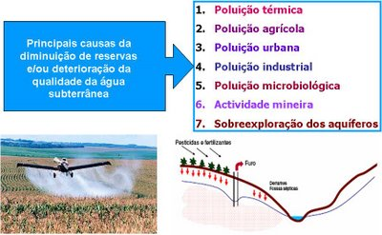
De uma maneira geral, a poluição que afecta as águas subterrâneas é causada pelas diferentes actividades do Homem. Assim, a poluição das águas pode ser dos seguintes tipos:
- poluição de origem agrícola: a agricultura, quando de carácter intensivo, utiliza grandes quantidades de adubos, pesticidas e outras substancias capazes de fazerem aumentar a produção. Estes produtos possuem substâncias perigosas, algumas tóxicas, tais como nitratos, fosfatos e mesmo metais pesados. A assimilação destes produtos, por parte das plantas, nunca é total, pelo que os fosfatos e nitratos não assimilados acabam por ser arrastados pelas águas das chuvas até aos aquíferos, poluindo-os.
- poluição de origem urbana: o aumento populacional tem causado enormes problemas de gestão dos resíduos que são produzidos pelo Homem. Os resíduos, mesmo quando depositados em aterros (ditos sanitários), com o decurso do tempo, sofrem diversas transformações, que originam materiais perigosos para os aquíferos. Destes materiais, os mais nocivos são as chamadas águas lixiviantes que, caso não sejam convenientemente tratadas, ou caso ocorra uma fuga destas águas, poderão contaminar, de forma irremediável, um aquífero.
- poluição de origem industrial: a actividade industrial, nomeadamente as industrias petroquímica, metalúrgica e alimentar, produz resíduos líquidos que são lançados, muitas vezes, nos solos ou nas linhas de água, sem qualquer tipo de tratamento. As substâncias poluidoras (metais pesados, produtos orgânicos e outras) geradas por estas actividades são, em alguns pontos do nosso país, responsáveis pelo estado de degradação em que se encontram alguns aquíferos.
Para além dos tipos de poluição já referidos, a sobreexploração de um aquífero pode, também, provocar a sua poluição. Retirar mais água do que aquele que os aquíferos são capazes de produzir pode provocar alterações químicas ou bacteriológicas, que os tornam impróprios para consumo.
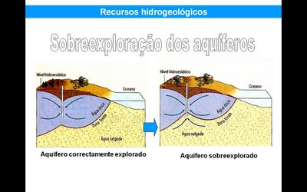
Os casos de sobreexploração mais típicos são os que ocorrem nas zonas costeiras. Assim, se determinado aquífero, localizado no litoral, for explorado em excesso, a diminuição da quantidade de água doce possibilita o avanço da água salgada subterrânea em direcção ao continente, acabando por atingir as captações que se localizam mais próximo do mar. Quando esta situação acontece, dificilmente se conseguirá recuperar um aquífero.
Assim a manutenção dos aquíferos impolutos implica várias medidas como o controlo da intervenção antrópica, a análise periódica da qualidade da água captada, a aplicação de coimas pesadas, quer a nível individual quer colectivo, para quem polua estes recursos, etc. A sensibilização das populações para o uso correcto da água e o incentivo à gestão racional dos recursos hidrológicos são igualmente importantes para a preservação dos aquíferos.
